Блок совместной деятельности воспитателя с детьми средней группы

Тема: «Жёлтые страницы»

***Воспитателя средней группы Левашовой Ирины Владимировны***

Г.Пушкин

2014-2015 учебный год

**Блок совместной деятельности воспитателя с детьми средней группы «Жёлтые страницы»**

**Цели**: Обогащение детей знаниями для создания целостной картины мира; создание условий для творческой работы

**Задачи:**

1. Формирование представление детей о цвете, звуке, движении. А также их различных комбинациях.
2. Развитие творческого воображения.
3. Целостное развитие музыкальности детей через объединение различных зрительных, слуховых, тактильных, двигательных ощущений в процессе разнообразной деятельности.
4. Развитие пассивного и активного словаря, обогащение словаря за счет образных выражений.
5. Воспитание доброжелательного отношения друг к другу, желание помочь товарищу.
6. Развитие эмоционального отклика на глубокую выразительность желтого цвета.

**Пособия и материалы:**

1. Желтые шары, надутые гелием.
2. Ширма для театра.
3. Игрушки для театра: мышка, медведь, заяц, листья деревьев, солнышко, петушок.
4. Коробка для сюрпризного момента.
5. Желтый материал.
6. Фланелеграф и картинки желтого цвета и других цветов, дерево для фланелеграфа.
7. Строительный материал желтого и других цветов.
8. Магнитафон и аудиодиск Елены Попляновой «Палочки-скакалочки».

***Педагог:*** Посмотрите, какая у меня красивая коробка. (Дети рассматривают коробку). Мне кажется, там кто – то есть. (Слегка потрясти коробку). Слышите? Давайте тихонько постучим по коробке, может быть кто – нибудь и появится. (Тихонько стучим). Не появляется. Может кто – то нас боится? Что мы можем придумать, чтобы он не боялся?

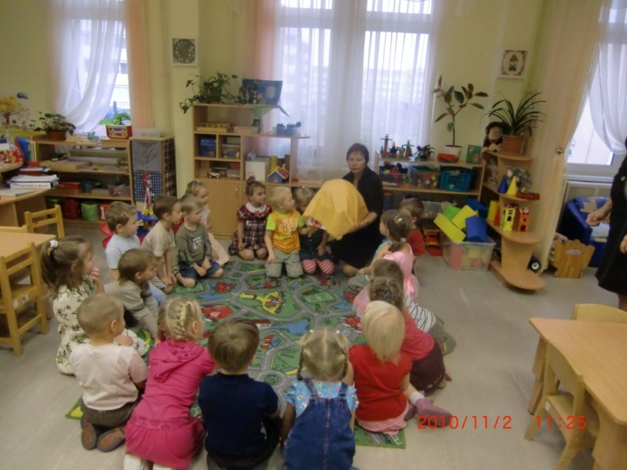

***Дети:*** Позвать ласково, предложить стать другом. Пожалуйста, выходи, тот кто сидит в коробке.

Тихонько открываем коробку и вылетает надутый гелием шарик, а на веревочке у него висит солнышко.

***Педагог:*** Дети, давайте поздороваемся с солнышком.

***Дети:*** Здравствуй, солнышко, будешь нашим другом!

***Солнышко:*** Здравствуйте, дети! Конечно. Я буду вашим другом. Буду вас согревать, когда вам будет холодно, буду вам с неба улыбаться, когда вам будет грустно, буду прогонять темноту, когда вам будет темно. Пусть будет всегда светло и радостно в вашей группе и в вашем сердце. Только мне немного одиноко и грустно в таком огромном небе.

***Педагог:*** Давайте развеселим солнышко, чтобы ему было не так одиноко.

***Дети:*** Давайте ему что-нибудь нарисуем, подарим.

***Педагог:*** Давайте сделаем на фланелеграфе картину, солнышко будет на нее смотреть, нас вспоминать и ему будет не так одиноко.

На фланелеграфе изображение дерева. Дети прикрепляют на дерево желтые листочки, фрукты; цветы, цыпленка.

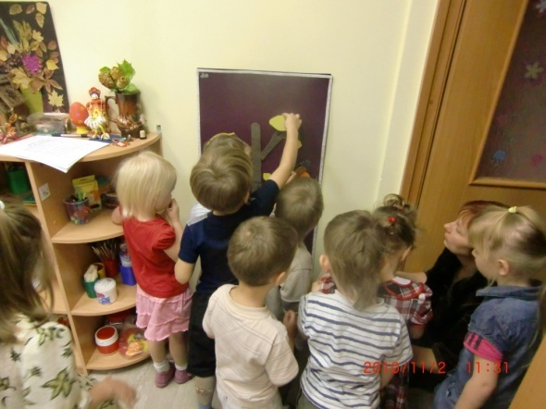 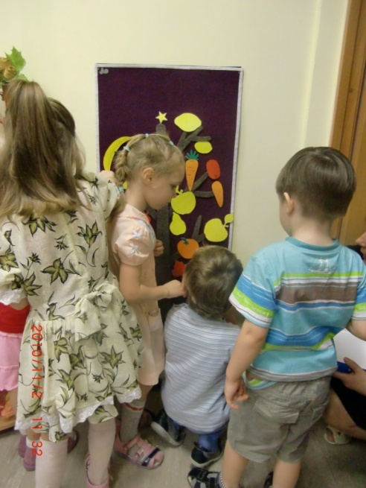

***Солнышко:*** Спасибо, ребятки. Я вижу и желтый лимон, желтый банан. Мне уже не так одиноко, столько жёлтого вокруг меня.

***Дети:*** Солнышко, мы тебе стихотворение прочитаем:

Жёлтое солнце на землю глядит,

Жёлтый подсолнух за солнцем следит,

Жёлтые груши на ветках висят,

Желтые листья с деревьев летят.

Солнышко, оставайся, поживи у нас.

***Солнышко:*** А где же я у вас жить буду? Мне у вас места мало.

***Дети:*** Давайте построим солнышку из жёлтого конструктора жёлтый дом.

Дети выбирают из большого конструктора блоки жёлтого цвета и строят дом.

***Солнышко:*** Как красиво здесь: и крыша жёлтая и окно. Мне очень понравился домик. Я тихонько посижу, да в окошко погляжу. Деткам сказку расскажу.

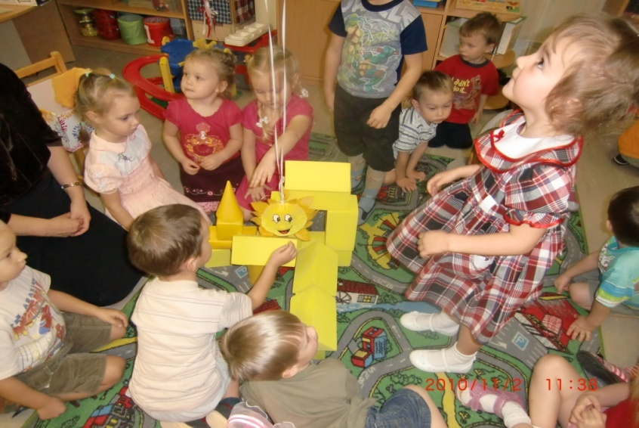

**Сказка «Ленивое солнышко»**

***Солнышко:*** Однажды, давным-давно, гуляя по небу. Солнышко сказало: «Я каждый день рано встаю, еще все спят. Всех бужу, всех согреваю, всем дорогу освещаю. Надоело мне все это. Завтра буду спать. А может и послезавтра. А там, видно будет.»

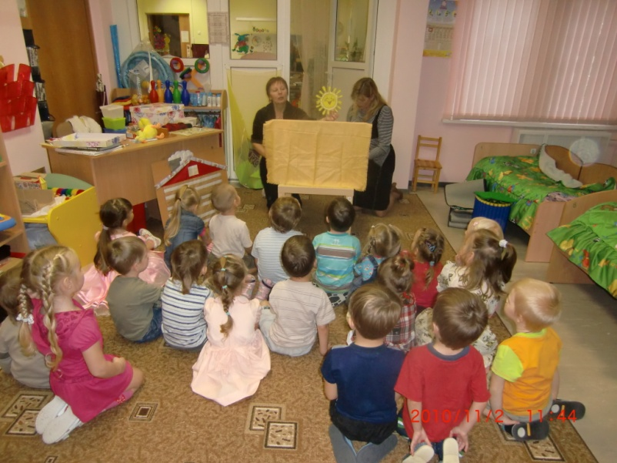

Забеспокоились звери, заволновались деревья, опечалились цветы, как же им расти без солнышка? Стали они думать, да решать, что делать.

***Мышка:*** «Я буду вместе с солнышком вставать, солнышко будить.» Запищала мышка: «Пи-пи-пи».

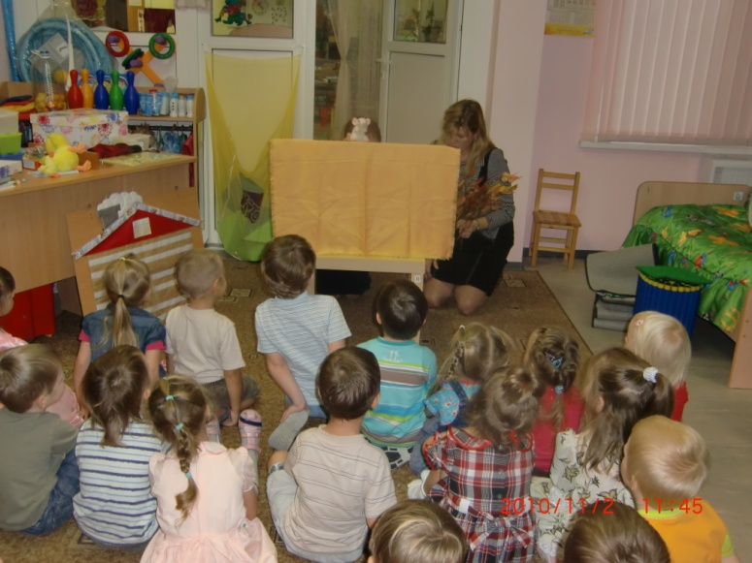

***А звери её в ответ:*** «Ты в темной норке живешь, темноту любишь. Ты тоненько и тихо пищишь. Тебя солнышко не услышит».

***Медведь***: «Я солнышко будить буду». Медведь как зарычал: «р-р-р».

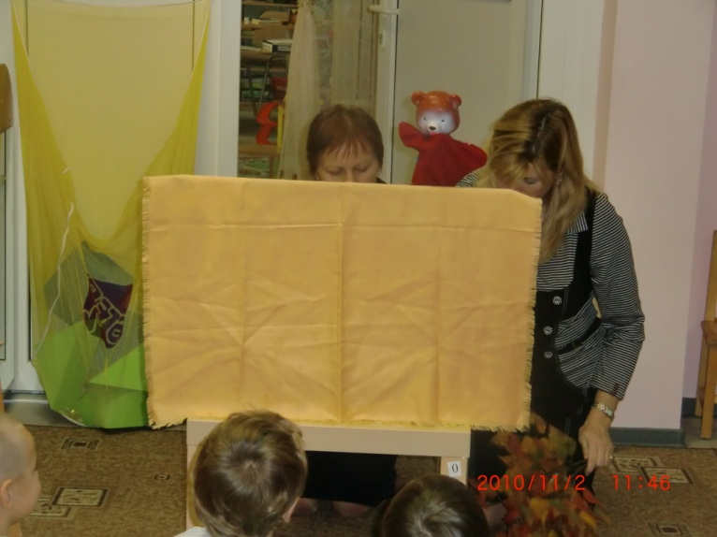

***Звери:*** «Нет-нет, хоть и громко ты рычишь, солнышко тебя испугается».

***Заяц:*** « А я и сам всех боюсь. Где уж мне солнышко будить!» Ушки у зайчика задрожали, спрятался он за медведя.

Деревья сказали, что шелестом своих листочков им солнышко не разбудить, а цветы и совсем тихо говорят, их вообще никто не слышит.

Долго все думали и решали, что же делать, кто будет солнышко будить, вместе с ним день проводить?

***Тут петушок сказал:*** «Я петушок золотой гребешок, масляна головушка, хвост с узорами, сапоги со шпорами. Я буду солнышко будить, вместе с ним вставать. И ложиться спать тоже беде вместе с солнышком. Буду рассказывать: когда спать, когда вставать, когда работу начинать. Ку-ка-ре-ку». И все с этим согласились, и даже солнышко.

***Педагог:*** А теперь давайте все вместе песенку споем.

***Дети и звери за ширмой поют песенку***:

Есть у солнышка дружок

Голосистый петушок

Хорошо когда дружок

Голосистый петушок.

Есть у солнышка друзья

Это ты и мы, и я.

Хорошо когда друзья

Это ты и мы, и я.

***Педагог:*** Да, всем нужны друзья. И даже солнышку.

***Солнышко:*** Спасибо вам, дети, за песенку. Так издавна и повелось на Руси: петушок рано встает, голосисто поет и солнышко появляется на небе, и люди в деревне просыпаются.

***Педагог:*** Но в городе нет петухов. И люди придумали:

***Дети:*** Часы.

***Педагог:*** Зачем нужны людям часы? Посмотрели бы на солнце и определили бы, сколько время.

***Дети:*** В пасмурную погоду нет солнышка. И время не определишь. И ночью солнце не светит. И в метро солнца нет. Вот поэтому людям нужны часы.

***Педагог***: У нас тоже есть часы. Давайте с ними поиграем.

Игра с палочками под музыку Елены Попляновой «Старинные часы».

***Педагог:*** А что же нам часы подсказывают? Пора нам с солнышком прощать и на прогулку собираться.

***Солнышко:*** До свидания, дети! Буду на вас теперь с неба смотреть. А вы будьте дружными, не ссорьтесь и не ленитесь. Пусть у вас в вашем сердечке живет доброта и тепло.

Солнышко подходит к детям и прикасается к детям там, где сердце.

***Солнышко:*** До свидания!

